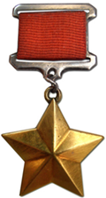
Шикунов Николай Павлович
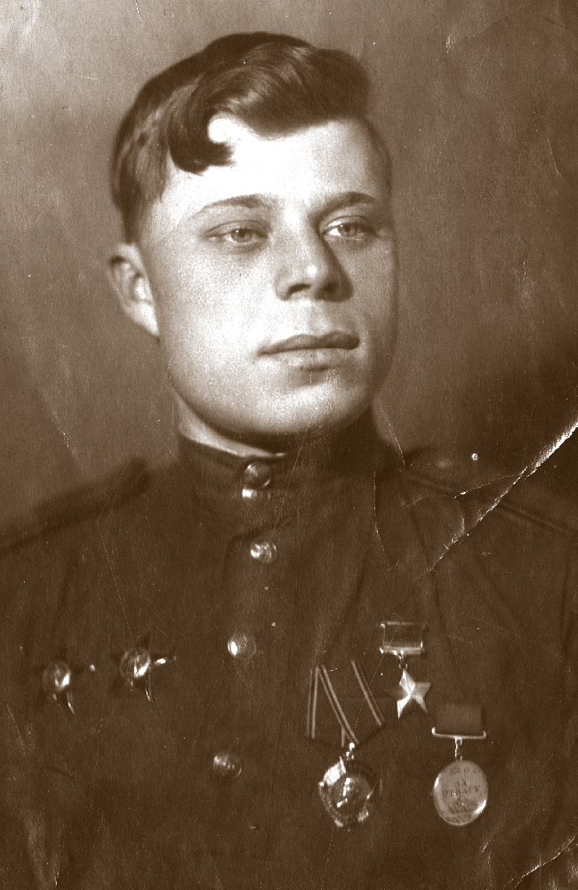
(1923 -1959)

Николай Шикунов родился в 1923 году в селе Симанка Пензенской губернии. Умер в 1959 году в Боготоле.
Окончил Киевское военное училище связи (1947).
В 1924 году семья Шикуновых переехала в город Боготол (сейчас в Красноярском крае). Здесь Николай окончил шесть классов и поступил на работу в паровозное депо Боготола. В декабре 1941 года его призвали в Красную Армию. После двух месяцев учёбы и получения военной специальности связиста он был отправлен на фронт и уже в апреле 1942 года получил первое боевое крещение. Рядовой Николай Шикунов, телефонист 955-го стрелкового полка 309-й стрелковой дивизии (40-я армия, Воронежский фронт) отличился 22 сентября 1943 года при форсировании Днепра в районе хутора Монастырька Кагарлыкского района Киевской области.
Из наградного листа: «Тов. Шикунов, выполняя задание командования по разведке и закреплению плацдарма на правом берегу реки Днепр, под сильным пулемётно-миномётным огнём противника, с группой стрелков переправился на правый берег Днепра. С ходу, несмотря на численное превосходство противника в живой силе и технике, атаковали его. Увлекая личным примером, тов. Шикунов первым ворвался в траншеи противника и огнём своего автомата уничтожил 19 немецких солдат и офицеров. Утром противник предпринял 4 ожесточённых контратаки численно превосходящими силами. Все они были отбиты. Тов. Шикунов проявил исключительную стойкость и героизм в рукопашной схватке, уничтожив до 17 солдат и 2 офицеров противника. Занятый рубеж обороны удерживался группой храбрецов до подхода основных сил». Звание Героя Советского Союза Николаю Шикунову было присвоено указом Президиума Верховного Совета СССР от 23 октября 1943 года.
С марта 1944 года по 1947 год учился в Киевском военном училище связи, после чего продолжил службу в армии: командир телефонно-кабельного взвода, начальник связи дивизиона, инженер по эксплуатации средств связи зенитно-артиллерийского дивизиона.
В июне 1958 года капитан Шикунов демобилизовался из рядов Советской Армии и вернулся в Боготол, снова стал работать в паровозном депо. 8 июня 1959 года он скоропостижно скончался от инфаркта.
Именем героя в Боготоле названа улица. На проходной локомотивного депо в память о нём установлена мемориальная доска.
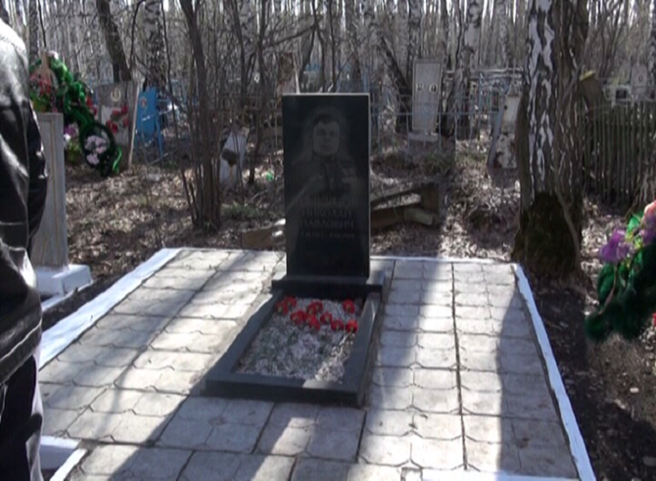

Награжден: медалью «Золотая Звезда» и орденом Ленина (23.10.1943), двумя орденами Красной Звезды (08.1943, 10.1943), медалями «За отвагу» (5.05.1943), «За боевые заслуги» (13.06.1956), «За победу над Германией».

